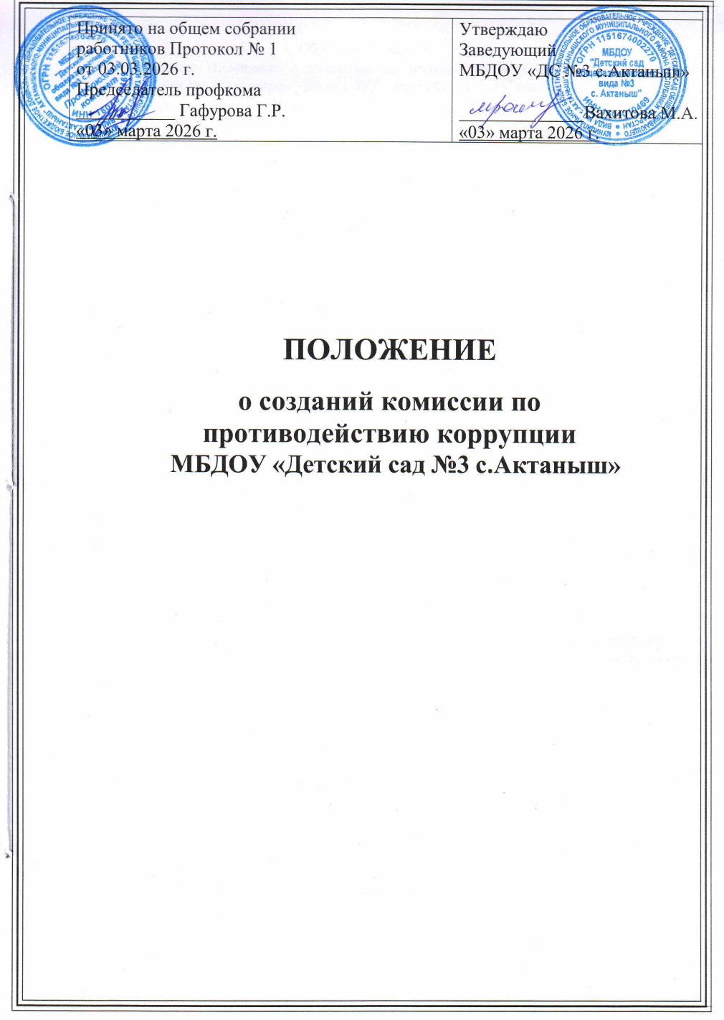

1. Общие положения
1.1. Настоящее Положение о комиссии по противодействию коррупции в МБДОУ «Детский сад №3 с.Актаныш», далее - ДОУ, разработано в соответствии с Федеральным законом от 25 декабря 2008 года № 273-ФЗ «О противодействии коррупции» с изменениями от 28 декабря 2025 года [1], Указом Президента Российской Федерации от 15 июля 2015 года № 364 «О мерах по совершенствованию организации деятельности в области противодействия коррупции» с изменениями от 2от 31 декабря 2025 года [2] и в целях повышения эффективности работы по противодействию коррупции в дошкольном образовательном учреждении.
1.2. Данное Положение о комиссии по противодействию коррупции устанавливает основные принципы противодействия коррупции в детском саду, определяет субъекты коррупционных правонарушений в ДОУ, задачи и полномочия Комиссии по противодействию коррупции в ДОУ (далее – Комиссия), ее порядок формирования, организацию деятельности, полномочия членов Комиссии, регламентирует внедрение антикоррупционных механизмов, взаимодействие, а также участие общественности и СМИ в деятельности Комиссии.
1.3. Комиссия по противодействию коррупции в ДОУ в своей деятельности руководствуется Конституцией Российской Федерации, федеральными конституционными законами, федеральными законами, в том числе Федеральным законом от 25 декабря 2008 года № 273-ФЗ «О противодействии коррупции» и Федеральным законом от 29 декабря 2012 года № 273-ФЗ «Об образовании в Российской Федерации», указами и распоряжениями Президента Российской Федерации, постановлениями и распоряжениями Правительства Российской Федерации, иными нормативными правовыми актами Российской Федерации, а также Уставом дошкольного образовательного учреждения, решениями Педагогического совета и настоящим Положением.
1.4. Для целей настоящего Положения используются следующие понятия:
1.4.1. Антикоррупционная политика – комплекс взаимосвязанных принципов, процедур и мероприятий, направленных на профилактику и пресечение коррупционных правонарушений в деятельности дошкольного образовательного учреждения.
1.4.2. Антикоррупционная экспертиза правовых актов – деятельность по выявлению и описанию коррупционных факторов, относящимся к правовым актам и их проектам; по разработке рекомендаций, направленных на устранение или ограничение действия таких факторов.
1.4.3. Коррупция:
злоупотребление служебным положением, дача взятки, получение взятки, злоупотребление полномочиями, коммерческий подкуп либо иное незаконное использование физическим лицом своего должностного положения вопреки законным интересам общества и государства в целях получения выгоды в виде денег, ценностей, иного имущества или услуг
имущественного характера, иных имущественных прав для себя или для третьих лиц, либо незаконное предоставление такой выгоды указанному лицу другими физическими лицами;
совершение деяний, указанных в подпункте 1 пункта 1.4.3, от имени или в интересах юридического лица. [1, пункт 1 статьи 1]
1.4.4. Противодействие коррупции – деятельность федеральных органов государственной власти, органов государственной власти субъектов Российской Федерации, органов местного самоуправления, институтов гражданского общества, организаций и физических лиц в пределах их полномочий: по предупреждению коррупции, в том числе по выявлению и последующему устранению причин коррупции (профилактика коррупции); по выявлению, предупреждению, пресечению, раскрытию и расследованию коррупционных правонарушений (борьба с коррупцией); по минимизации и (или) ликвидации последствий коррупционных правонарушений. [1, пункт 2 статьи 1]
1.4.5. Коррупционное правонарушение – деяние, обладающее признаками коррупции, за которое нормативным правовым актом установлена гражданскоправовая, дисциплинарная, административная или уголовная ответственность.
1.4.6. Коррупциогенный фактор – явление или совокупность явлений, порождающих коррупционные правонарушения или способствующие их распространению.
1.5. Комиссия образовывается в целях:
- выявления причин и условий, способствующих распространению коррупции;
- выработки и реализации системы мер, направленных на предупреждение и ликвидацию условий, порождающих, провоцирующих и поддерживающих коррупцию во всех ее проявлениях;
- недопущения в ДОУ возникновения причин и условий, порождающих коррупцию;
- создания системы предупреждения коррупции в деятельности дошкольного образовательного учреждения;
- повышения эффективности функционирования детского сада за счет снижения рисков проявления коррупции;
- предупреждения коррупционных правонарушений в дошкольном образовательном учреждении;
- участия в пределах своих полномочий в реализации мероприятий, направленных на предупреждении и противодействие коррупции в дошкольном образовательном учреждении;
- подготовки предложений по совершенствованию правового регулирования вопросов противодействия коррупции.
1.6. Основные принципы противодействия коррупции в ДОУ [1, статья 3]:
- признание, обеспечение и защита основных прав и свобод человека и
- гражданина;
- законность;
- публичность и открытость деятельности органов управления и
- самоуправления;
- неотвратимость ответственности за совершение коррупционных
- правонарушений;
- комплексное использование организационных, информационно пропагандистских и других мер;
- приоритетное применение мер по предупреждению коррупции.
1.7. Комиссия является совещательным органом и действует в дошкольном образовательном учреждении на постоянной основе.
2. Субъекты коррупционных правонарушений
2.1. Субъекты коррупционных правонарушений – физические и юридические лица, использующие свой статус вопреки законным интересам общества и государства для незаконного получения выгод, а также лица, незаконно предоставляющие такие выгоды.
2.2. Субъекты антикоррупционной политики – органы государственной власти и местного самоуправления, учреждения, организации и лица, уполномоченные на формирование и реализацию мер антикоррупционной политики, граждане.
2.3. В ДОУ субъектами антикоррупционной политики являются:
- педагогический коллектив, учебно-вспомогательный персонал и обслуживающий персонал;
- родители (законные представители) воспитанников детского сада;
- физические и юридические лица, заинтересованные в качественном оказании образовательных услуг.
2.4. Предупреждение коррупции – деятельность субъектов антикоррупционной политики, направленная на выявление, изучение, ограничение либо устранение явлений, порождающих коррупционные правонарушения, или способствующих их распространению.
2.5. Комиссия систематически осуществляет комплекс мероприятий:
- по выявлению и устранению причин и условий, порождающих коррупцию в дошкольном образовательном учреждении;
- по выработке оптимальных механизмов защиты от проникновения коррупции в дошкольное образовательное учреждение, снижению в нем коррупционных рисков;
- по созданию единой системы мониторинга и информирования сотрудников ДОУ по проблемам коррупции;
- по антикоррупционной пропаганде и воспитанию;
- по привлечению общественности и СМИ к сотрудничеству по вопросам противодействия коррупции в целях выработки у работников детского сада навыков антикоррупционного поведения, формирования нетерпимого отношения к коррупции.
3. Задачи Комиссии по противодействию коррупции
3.1. Участие в разработке и реализации приоритетных направлений антикоррупционной политики в дошкольном образовательном учреждении.
3.2. Координация деятельности ДОУ по устранению причин коррупции и условий им способствующих, а также по выявлению и пресечению фактов коррупции и её проявлений.
3.3. Выработка и внесение предложений, направленных на реализацию мероприятий по устранению причин и условий, способствующих коррупции в дошкольном образовательном учреждении.
3.4. Выработка рекомендаций для практического использования по предотвращению и профилактике коррупционных правонарушений в деятельности дошкольного образовательного учреждения.
3.5. Прием и проверка поступающих в Комиссию заявлений и обращений, иных сведений об участии работников ДОУ в коррупционной деятельности.
3.6. Оказание консультативной помощи субъектам антикоррупционной политики ДОУ по вопросам, связанным с применением на практике общих принципов служебного поведения сотрудников, и других участников воспитательно-образовательной деятельности.
3.7. Взаимодействие с правоохранительными органами по реализации мер, направленных на предупреждение (профилактику) коррупции и на выявление субъектов коррупционных правонарушений.
4. Полномочия Комиссии
4.1. Комиссия по противодействию коррупции координирует деятельность подразделений дошкольного образовательного учреждения по реализации мер предупреждения и противодействия коррупции.
4.2. Комиссия вносит предложения на рассмотрение Педагогического совета ДОУ по совершенствованию деятельности в сфере противодействия коррупции, а также участвует в подготовке проектов локальных нормативных актов по вопросам, относящимся к ее компетенции.
4.3. Участвует в разработке форм и методов осуществления антикоррупционной деятельности в дошкольном образовательном учреждении и контролирует их реализацию.
4.4. Содействует работе по проведению анализа и экспертизы издаваемых администрацией детского сада документов нормативного характера по вопросам противодействия коррупции.
4.5. Рассматривает предложения о совершенствовании методической и организационной работы по противодействию коррупции в дошкольном образовательном учреждении.
4.6. Содействует внесению дополнений в нормативные правовые акты с учетом изменений действующего законодательства Российской Федерации.
4.7. Создает рабочие группы для изучения вопросов, касающихся деятельности Комиссии, а также для подготовки проектов соответствующих решений Комиссии.
4.8. Взаимодействует с правоохранительными органами по реализации мер, направленных на предупреждение (профилактику) коррупции и выявление субъектов коррупционных правонарушений.
4.9. Анализирует обращения работников ДОУ, их родителей (законных представителей) о фактах коррупционных проявлений должностными лицами.
4.10. Проводит проверку локальных нормативных актов ДОУ на соответствие действующему законодательству, проверку выполнения работниками должностных обязанностей.
4.11. Вырабатывает рекомендации для практического использования по предотвращению и профилактике коррупционных правонарушений в деятельности ДОУ.
4.12. Оказывает консультативную помощь субъектам антикоррупционной политики ДОУ по вопросам применения на практике общих принципов служебного поведения сотрудников и других участников воспитательнообразовательной деятельности.
4.13. Полномочия Комиссии определяются Конституцией и законами Российской Федерации, указами Президента Российской Федерации, органов муниципального управления, Уставом и другими локальными нормативными актами дошкольного образовательного учреждения, настоящим Положением.

5. Порядок формирования Комиссии
5.1. Состав членов Комиссии по противодействию коррупции рассматривается и утверждается на Общем собрании работников дошкольного образовательного учреждения. Ход рассмотрения и принятое решение фиксируется в протоколе Общего собрания коллектива, выполняющего функции в соответствии с Положением об общем собрании работников ДОУ, а состав Комиссии утверждается приказом заведующего дошкольным образовательным учреждением.
5.2. Комиссия формируется в составе председателя Комиссии, его заместителя секретаря и членов Комиссии.
5.3. В состав Комиссии входят:
- представители Педагогического совета;
- представители обслуживающего персонала;
- представители от Родительского комитета;
- представитель профсоюзного комитета работников дошкольного образовательного учреждения.
5.4. В зависимости от рассматриваемых вопросов, к участию в заседаниях Комиссии могут привлекаться иные лица, по согласованию с председателем Комиссии.
5.5. Передача полномочий члена Комиссии другому лицу не допускается.
5.6. Председатель Комиссии и члены Комиссии по противодействию коррупции в ДОУ осуществляют свою деятельность на общественных началах.

6. Организация деятельности Комиссии
6.1. Работа Комиссии по противодействию коррупции в ДОУ осуществляется в соответствии с годовым планом, который составляется на основе предложений членов Комиссии и утверждается на заседании Комиссии.
6.2. Основной формой работы Комиссии является заседание, которое носит открытый характер (разрешается присутствие лиц, не являющихся членами Комиссии).
6.3. Заседания Комиссии ведет председатель или по его поручению заместитель председателя антикоррупционной Комиссии в дошкольном образовательном учреждении.
6.4. Присутствие на заседаниях Комиссии всех членов обязательно. В случае отсутствия возможности членов Комиссии по противодействию коррупции в рассматриваемым вопросам в письменном виде.
6.5. Заседания Комиссии проводятся, как правило, один раз в квартал. В случае необходимости по инициативе председателя Комиссии, заместителя председателя Комиссии, а также члена Комиссии (по согласованию с председателем Комиссии или его заместителем и по представлению секретаря Комиссии) могут проводиться внеочередные заседания комиссии.
6.6. Основанием для проведения внеочередного заседания Комиссии является информация о факте коррупции в дошкольном образовательном учреждении, полученная заведующим ДОУ от правоохранительных органов, судебных или иных государственных органов, от организаций, должностных лиц или граждан.
6.7. При наличии факта коррупции и по результатам проведения внеочередного заседания, Комиссия предлагает принять решение о проведении служебной проверки работника дошкольного образовательного учреждения.
6.8. Дата и время проведения заседаний, в том числе внеочередных, определяется председателем Комиссии.
6.9. 3аседание Комиссии правомочно, если на нем присутствует не менее двух третей общего числа его членов. Решения принимаются на заседании простым большинством голосов от общего числа присутствующих на заседании членов Комиссии и вступают в силу после утверждения председателем. При равенстве голосов голос председателя является решающим. В случае несогласия с принятым решением, член Комиссии вправе в письменном виде изложить особое мнение, которое подлежит приобщению к протоколу.
6.10. В целях обеспечения конфиденциальности при рассмотрении соответствующих вопросов председателем Комиссии или в его отсутствие заместителем председателя Комиссии может быть принято решение о проведении закрытого заседания Комиссии (присутствуют только члены Комиссии и приглашенные на заседание лица).
6.11. Член Комиссии по противодействию коррупции добровольно принимает на себя обязательства о неразглашении сведений, затрагивающих честь и достоинство граждан и другой конфиденциальной информации, которая рассматривается (рассматривалась) Комиссией. Информация, полученная Комиссией, может быть использована только в порядке, предусмотренном федеральным законодательством об информации, информатизации и защите информации.
6.12. Решения Комиссии оформляются протоколом. В протоколе указываются дата заседания, фамилии присутствующих на нем лиц, повестка дня, принятые решения и результаты голосования.
6.13. Для реализации решений Комиссии могут издаваться нормативные правовые акты или распорядительные акты (приказы) заведующего дошкольным образовательным учреждением, а также даваться поручения заведующего.

7. Полномочия членов Комиссии
7.1. Председатель:
- осуществляет общее руководство деятельностью Комиссии;
- определяет место, время проведения и повестку дня заседания Комиссии по противодействию коррупции в ДОУ, в том числе с участием представителей структурных подразделений детского сада, не являющихся ее членами, в случае необходимости привлекает к работе специалистов;
- на основе предложений членов Комиссии и руководителей структурных подразделений учреждения формирует план работы Комиссии на текущий год и повестку дня его очередного заседания;
- информирует Педагогический совет о результатах реализации мер противодействия коррупции в дошкольном образовательном учреждении; дает соответствующие поручения своему заместителю, секретарю и членам Комиссии, осуществляет контроль их выполнения;
- подписывает протоколы заседаний Комиссии.
7.2. Секретарь:
- организует подготовку материалов к заседанию Комиссии, а также проектов ее решений;
- информирует членов Комиссии по противодействию коррупции о месте, времени проведения и повестке дня очередного заседания Комиссии, обеспечивает участников необходимыми справочно-информационными материалами;
- оформляет протоколы заседаний Комиссии;
- организует выполнение поручений председателя, данных по результатам заседаний Комиссии;
- контролирует состояние выполнения мероприятий, предусмотренных квартальными планами работы Комиссии в установленные сроки с последующим докладом результатов председателю Комиссии.
7.3. Члены Комиссии:
- вносят председателю Комиссии предложения по формированию повестки заседаний Комиссии по противодействию коррупции в дошкольном образовательном учреждении;
- вносят предложения по формированию плана работы Комиссии;
- в пределах своей компетенции принимают участие в работе Комиссии, а также осуществляют подготовку материалов по вопросам заседаний Комиссии;
- в случае невозможности лично присутствовать на заседаниях Комиссии, вправе излагать свое мнение по рассматриваемым вопросам в письменном виде на имя председателя Комиссии, которое учитывается при принятии решения;
- участвуют в реализации принятых Комиссией решений и полномочий.
7.4. Члены Комиссии обладают равными правами при принятии решений.

8. Антикоррупционная экспертиза нормативных правовых актов и
(или) их проектов
8.1. Антикоррупционная экспертиза нормативных правовых актов и (или) их проектов проводится с целью выявления и устранения несовершенства правовых норм, которые повышают вероятность коррупционных действий.
8.2. Решение о проведении антикоррупционной экспертизы нормативных правовых актов и (или) их проектов принимается заведующим ДОУ при правовых актах и (или) их проектах коррупциогенных факторов.
8.3. Граждане (родители (законные представители) воспитанников, работники ДОУ) вправе обратится к председателю Комиссии по противодействию коррупции в дошкольном образовательном учреждении с обращением о проведении антикоррупционной экспертизы действующих нормативных правовых актов.
9. Внедрение антикоррупционных механизмов
9.1. Проведение совещаний с работниками дошкольного образовательного учреждения по вопросам антикоррупционной политики в образовании.
9.2. Усиление воспитательной и разъяснительной работы среди административного и преподавательского состава ДОУ по недопущению фактов вымогательства и получения денежных средств при осуществлении образовательной деятельности, присмотре и уходе за детьми.
9.3. Участие в комплексных проверках по порядку привлечения внебюджетных средств и их целевому использованию.
9.4. Усиление контроля по ведению документов строгой отчетности.
9.5. Анализ о состоянии работы и мерах по предупреждению коррупционных правонарушений в детском саду. Подведение итогов анонимного анкетирования родителей (законных представителей) воспитанников на предмет выявления фактов коррупционных правонарушений и обобщение вопроса по реализации стратегии антикоррупционной политики на заседании Комиссии.
9.6. Анализ заявлений, обращений граждан на предмет наличия в них информации о фактах коррупции в дошкольном образовательном учреждении. Принятие по результатам проверок организационных мер, направленных на предупреждение подобных фактов.

10. Обеспечение участия общественности и СМИ в деятельности
Комиссии
10.1. Все участники воспитательно-образовательной деятельности ДОУ и представители общественности вправе направлять в Комиссию обращения по вопросам противодействия коррупции, которые рассматриваются на заседании Комиссии.
10.2. На заседание Комиссии могут быть приглашены представители общественности и СМИ. По решению председателя Комиссии по предупреждению коррупции информация о решениях Комиссии (полностью или в какой-либо части) может передаваться СМИ для опубликования.
11. Взаимодействие
11.1. Председатель Комиссии, заместитель председателя Комиссии, секретарь Комиссии и члены Комиссии непосредственно взаимодействуют:
- с педагогическим коллективом по вопросам реализации мер противодействия коррупции, совершенствования методической и организационной работы по противодействию коррупции в дошкольном образовательном учреждении;
- с родительским комитетом ДОУ по вопросам совершенствования деятельности в сфере противодействия коррупции, участия в подготовке проектов локальных нормативных актов по вопросам, относящимся к компетенции Комиссии, информирования о результатах реализации мер противодействия коррупции в исполнительных органах государственной
власти;
- с администрацией детского сада по вопросам содействия в работе по проведению анализа и экспертизы издаваемых документов нормативного характера в сфере противодействия коррупции;
- с работниками (сотрудниками) дошкольного образовательного учреждения и гражданами по рассмотрению их письменных обращений, связанных с вопросами противодействия коррупции в учреждении;
- с правоохранительными органами по реализации мер, направленных на предупреждение (профилактику) коррупции и на выявление субъектов коррупционных правонарушений.
11.2. Комиссия работает в тесном контакте с исполнительными органами государственной власти, правоохранительными, контролирующими, налоговыми и другими органами по вопросам, относящимся к компетенции Комиссии по предупреждению коррупции, а также по вопросам получения в установленном порядке необходимой информации от них, внесения дополнений в нормативные правовые акты с учетом изменений действующего
законодательства Российской Федерации.
12. Заключительные положения
12.1. Настоящее Положение о комиссии по противодействию коррупции является локальным нормативным актом ДОУ, принимается на Общем собрании работников, согласовывается с Родительским комитетом и утверждается (либо вводится в действие) приказом заведующего дошкольным образовательным учреждением.
12.2. Внесение изменений и дополнений в настоящее Положение осуществляется путем подготовки проекта Положения в новой редакции заместителем председателя Комиссии.
12.3. Положение принимается на неопределенный срок. Изменения и дополнения к Положению принимаются в порядке, предусмотренном п. 12.1 настоящего Положения.
12.4. После принятия Положения (или изменений и дополнений отдельных пунктов и разделов) в новой редакции предыдущая редакция автоматически утрачивает силу.



